**国内重点关注企业/大学：**

|  |  |  |  |
| --- | --- | --- | --- |
| 序号 | 课题相关指数10分制 | 企业 | 大学支撑 |
| 1 | **10** | **湖南超能机器人技术有限公司** | **国防科技大学** |
| 2 | **9** | **京智康小未** |  |
| 3 | **8** | **武汉携康智能健康设备有限公司** |  |
| 4 | **8** | **江苏康尚生物医疗科技有限公司** |  |
|  |  |  |  |

重点：

* 了解现状：现有产品，现有专利
* 分析趋势：趋势：固定-移动，诊断-诊疗一体化？多功能，智能化，\*\*\*\*，围绕趋势布局。
* 前瞻布局：前瞻性专利布局，方向—关键技术—创新点。
* 前沿创新：前沿产品研制，医工结合试用。

**医加医健康机器人开启健康新时代，助力建设“健康中国2030”**

[](https://author.baidu.com/home?from=bjh_article&app_id=1600695032132903)

**[中国新闻网](https://author.baidu.com/home?from=bjh_article&app_id=1600695032132903" \t "_blank)**

2022-09-08 09:49中国新闻网官方帐号

关注

数字经济的发展始终是要依赖于实际的应用场景来进行驱动。医加医健康机器人就是一个覆盖线上、线下高端智能型健康机器人，它整合了多种检测设备，可检测体温、舌面诊、心率、血压、血糖、脉搏、心电图、尿酸、总胆固醇等项目，实现远程预警提 醒，满足各类人群的多样化健康检测需求。其中的“AI智能医生”在基于海量医学知识库和案例打造的“医学大脑”下，可以直接覆盖4600多种疾病诊断，根据病人口述的症状，在医学大脑数据库中检索，并提示病人潜在的疾病，帮助医生减少误诊、漏诊概率。

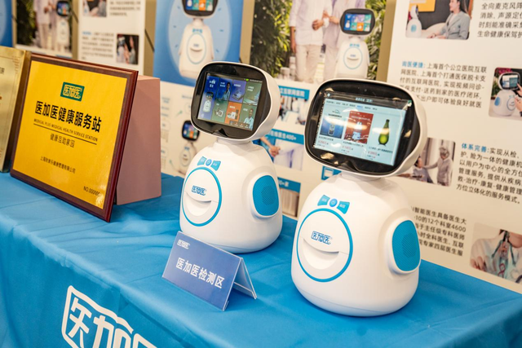

医加医健康机器人的优势并非单纯地只有以上的功能，更有其他品牌和机构无法模仿的“核心法宝”。医加医健康机器人所属公司上海医加医科技有限公司是上市公司日赢集团控股的，通过大量人才的引进和斥巨资并购知名互联网医院（如上海首个公立互联网医院、上海、首个开通医保线上支付的互联网医院的贯众互联网医院）来实现医加医健康机器人的“远程面诊”功能。消费者可以直接在机器人上进行挂号、选找科室、选择医生，完全实现和医生通过视频进行“面对面诊断”，包括医保在线支付、药品配送到家服务。

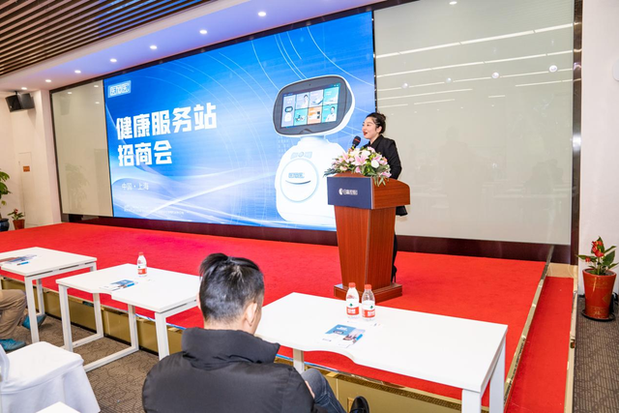

医加医健康机器人近年来一直在致力于构建“健康延长生命”的生活场景，以“场景”为基础，构建数字化联盟、构建健康 AI技术与示范平台、不断更新智能健康装备，同样积极在全国各城市建立健康服务站，为更多用户提供更好的智慧产品和更好的健康服务。

《“健康中国2030”规划纲要》的出台是将推进健康中国建设，提高人民健康水平而做的高标准指示。医加医科技公司在这样的文件指导下，用自己的技术开启了健康新时代；医加医健康机器人各产业链的服务人员也都是热衷大健康，甘愿为此奉献一生来助力“健康中国2030”梦更快、更好的实现。

**湖南超能机器人技术有限公司**是一家脱胎于**国防科技大学**

**湖南超能机器人技术有限公司**是一家脱胎于**国防科技大学**的“人工智能+互联网+机器人”整体解决方案提供商。公司以“让人类没有难做的工作”为愿景，以让机器人“进入千家万户、帮助千厂万企、代替千军万马”为使命，致力于研发“实用、好用、用得起”的机器人，帮助人类完成“做不了、做不好、不愿做”的工作。

        公司拥有研发人员80余名，其中国防科大军转博士近10名，入选长沙市高层次军民融合人才4名，是国内极少拥有“机械设计→硬件电路→智能控制→导航避障→机器视觉→应用软件→云端系统”全栈技术研发能力的机器人硬科技团队。我们重点布局“大健康”、“大安防”两大领域，已研发出10余款全国首创的机器人产品，多款产品实现量产并在各行业得到广泛应用，先后被中央电视台新闻联播、美国时代周刊等全球近200家媒体广泛报道。

        目前拥有专利、软著、商标近百项，是国家级高新技术企业、湖南省军民融合型企业、湖南省科创板上市后备企业、湖南省人工智能协会常务副会长及法人单位；先后荣获国家新一代人工智能揭榜项目、全国智慧健康养老产品推广目录、全国移动互联创新大赛总决赛一等奖、湖南省100个重大创新产品项目和湖南省人工智能标志性创新产品，2019年，公司被列为《湖南省人工智能产业发展三年行动计划》重点支持企业。

|  |  |  |
| --- | --- | --- |
|  |  |  |

|  |  |  |  |  |  |
| --- | --- | --- | --- | --- | --- |
|  | |  |  |  | | --- | --- | --- | |  | **基于晨检机器人的智慧健康校园整体解决方案** |  | |  |

|  |  |  |
| --- | --- | --- |
|  | 利用晨检机器人+智能硬件+大数据系统结合打造智慧健康校园整体解决方案，可实现幼儿园晨检的智能化及信息化，同时，主管部门可通过健康管理大数据云服务平台对辖区内幼儿园每天的晨检和疫情防控情况进行监督管理。  微信图片_20220927165120.jpg |  |

|  |  |  |
| --- | --- | --- |
|  |  |  |
|  |  |  |

|  |  |  |  |  |  |
| --- | --- | --- | --- | --- | --- |
|  | |  |  |  | | --- | --- | --- | |  | **智慧健康养老解决方案** |  | |  |

|  |  |  |
| --- | --- | --- |
|  | 利用健康服务机器人、配套智能设备以及健康大数据系统，打造智慧健康养老整体解决方案，可解决居家老人的健康问题以及协助相关部门对居民的健康数据的收集、管理与分析。  微信图片_20220927164706.jpg |  |

|  |  |  |
| --- | --- | --- |
|  |  |  |

|  |  |  |
| --- | --- | --- |
|  |  |  |

|  |  |  |  |  |  |
| --- | --- | --- | --- | --- | --- |
|  | |  |  |  | | --- | --- | --- | |  | **人工智能教育解决方案** |  | |  |

|  |  |  |
| --- | --- | --- |
|  | 依托超能团队编写的人工智能教材和AI课程、丰富的活动体系、教学管理与内容资源的云平台，以完整的教育解决方案服务学校和家庭。  微信图片_20220927165557.jpg |  |

|  |  |  |
| --- | --- | --- |
|  |  |  |
|  |  |  |

|  |  |  |  |  |  |
| --- | --- | --- | --- | --- | --- |
|  | |  |  |  | | --- | --- | --- | |  | **智慧药店解决方案** |  | |  |

|  |  |  |
| --- | --- | --- |
|  | 利用健康机器人+药品数据库+后台管理系统打造智慧药房整体解决方案，可实现门店销售，药品查询，慢病管理，在线培训，数据对接，加强客连等功能，同时通过后台管理系统与机器人的双向通讯模式，打造连锁药房智能化，信息化的整体解决方案。  药店.jpg |  |

|  |  |  |
| --- | --- | --- |
|  |  |  |

|  |  |  |
| --- | --- | --- |
|  |  |  |

|  |  |  |  |  |  |
| --- | --- | --- | --- | --- | --- |
|  | |  |  |  | | --- | --- | --- | |  | **智慧园区巡检解决方案** |  | |  |

|  |  |  |
| --- | --- | --- |
|  | 结合智能巡逻巡检机器人+AI+巡检机器人管理平台或小程序，收集并处理信息、做出判断并采取相应有效措施，实现园区的全局可视、系统联动、场景智能、数据融合和系统连接。  园区.jpg |  |

|  |  |  |
| --- | --- | --- |
|  |  |  |
|  |  |  |

|  |  |  |  |  |  |
| --- | --- | --- | --- | --- | --- |
|  | |  |  |  | | --- | --- | --- | |  | **解决方案** |  | |  |

|  |  |  |  |  |  |  |
| --- | --- | --- | --- | --- | --- | --- |
|  | |  | | --- | | https://aimg8.dlssyht.cn/u/1701064/ev_user_doc_content/800_1500/1701064/10970/21939669_1664366086.png?x-oss-process=image/resize,m_lfit,w_120,h_120,limit_0 |  [智慧园区巡检解决方案](http://www.hncnbot.com/cnbot/vip_doc/24713536.html) 结合智能巡逻巡检机器人+AI+巡检机器人管理平台或小程序，收集并处理信息、做出判断并采取相应有效措施，实现园区的全局可视、系统联动、场景智能、数据融合和系统连接。     |  | | --- | | https://aimg8.dlssyht.cn/u/1701064/ev_user_doc_content/800_1500/1701064/10970/21939665_1664365868.png?x-oss-process=image/resize,m_lfit,w_120,h_120,limit_0 |  [智慧药店解决方案](http://www.hncnbot.com/cnbot/vip_doc/24713510.html) 利用健康机器人+药品数据库+后台管理系统打造智慧药房整体解决方案，可实现门店销售，药品查询，慢病管理，在线培训，数据对接，加强客连等功能，同时通过后台管理系统与机器人的双向通讯模式，打造连锁药房智能化，信息化的整体解决方案。     |  | | --- | | https://aimg8.dlssyht.cn/u/1701064/ev_user_doc_content/800_1500/1701064/10970/21939664_1664365765.jpg?x-oss-process=image/resize,m_lfit,w_120,h_120,limit_0 |  [人工智能教育解决方案](http://www.hncnbot.com/cnbot/vip_doc/24713500.html) 依托超能团队编写的人工智能教材和AI课程、丰富的活动体系、教学管理与内容资源的云平台，以完整的教育解决方案服务学校和家庭。     |  | | --- | | https://aimg8.dlssyht.cn/ev_user_doc_content/800_1500/1701064/8997/17993888_4.jpg?x-oss-process=image/resize,m_lfit,w_120,h_120,limit_0 |  [基于健康服务机器人的居民健康服务大数据系统建设方案](http://www.hncnbot.com/cnbot/vip_doc/17993888.html)    |  | | --- | | https://aimg8.dlssyht.cn/ev_user_doc_content/800_1500/1701064/8997/17993847_4.jpg?x-oss-process=image/resize,m_lfit,w_120,h_120,limit_0 |  [基于校园晨检机器人的健康管理大数据云服务平台](http://www.hncnbot.com/cnbot/vip_doc/17993847.html) |

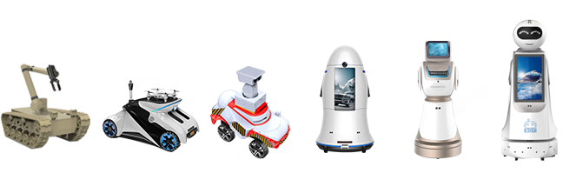

全能康护机器人

商品说明

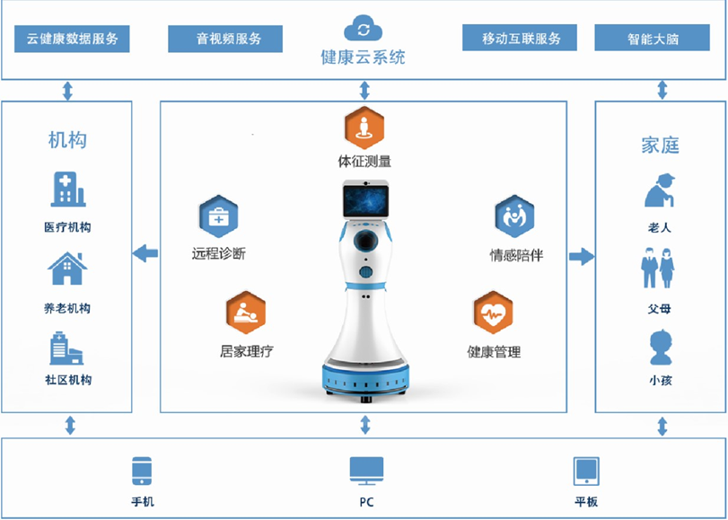

**体征测量**

        机器人配有高精度血压、心电、红外温度计以及心率血氧体征监测传感器，结合智能手环，可以随时测量和记录老人的血压、睡眠、心率、体温等身体健康指标，自动生成健康报告，自动发送给提前预设的家人及家庭医生，根据健康指标给出健康评价，提出健康及饮食建议。

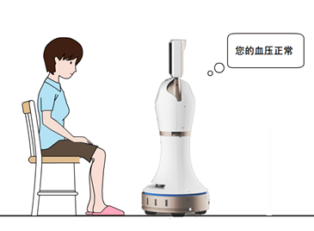

**智能诊断**

        基于长沙超算中心的大数据医疗诊断系统，结合体征测量和中医问询数据，可以对用户做出准确的病情诊断，并提出就医建议。

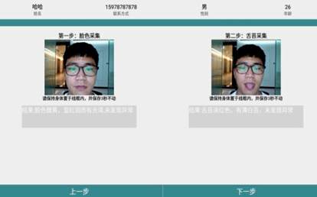

**居家理疗**

        机器人集成电位仪、按摩棒、红外灯等理疗器械，可以通过视频、语音提示，引导用户完成各项理疗服务。

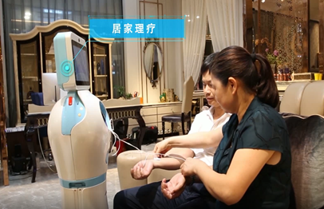

**健康管理**

        机器人可根据健康检查结果做出合理的健康提醒，帮助用户养成良好的生活习惯；家人可通过手机客户端设置健康检查、吃药、作息、生理调养等健康提醒，实时进行生活习惯及健康跟踪。

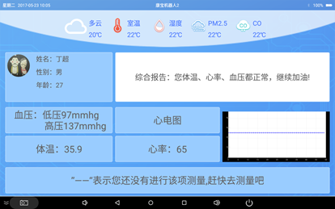

**远程监控**

        机器人内置具有夜视功能的1080p高清摄像头，可以实时进行录像存储、历史回放、家居安防，家人或机构管理人员可以通过远程终端APP随时查看老人在养老机构情况或者养老机构环境。

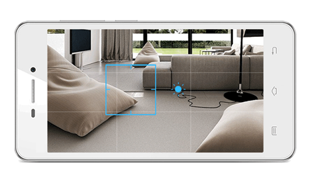

**环境监测**

        机器人内置高精度PM2.5、甲醛、温湿度传感器，可以对养老机构环境实时监测，可以根据监测数据进行评价，针对不良环境提出合理的改善建议。

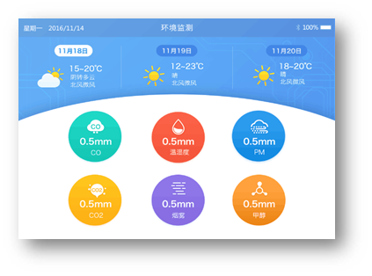

**自主巡逻**

       机器人可以根据提前建好的地图，预定地点，预定时间，按照预定路线进行巡逻监控，自主避开障碍物，自主完成巡逻任务。对养老环境实时进行巡逻看护。

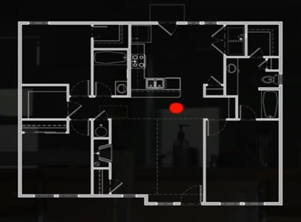

**语音召唤**

        机器人配有高精度麦克风阵列，可实现360°全平面拾音角度，远场拾音距离可达5米，可根据主人召唤的声音判断主人角度，距离，快速主动找到主人，及时为主人提供人性化服务。

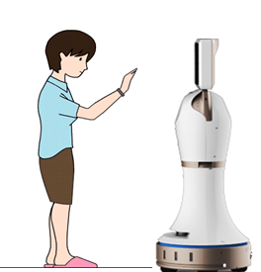

**人脸识别**

        机器人具有人脸识别功能，可根据提前录入的人脸数据，快速主动识别用户，随时进行情感交互。

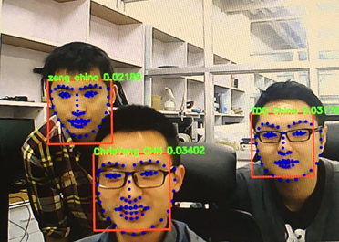

**远程通话**

        机器人具备音视频通话系统，只要轻轻触摸开关，一键呼叫提前设置好的机构管理人员，及时提供人性化帮助服务。



**智能问询**

    机器人运用业界先进的智能人工大脑，可以进行智能交互，并且可以针对不同养老机构需求进行深度定制服务。

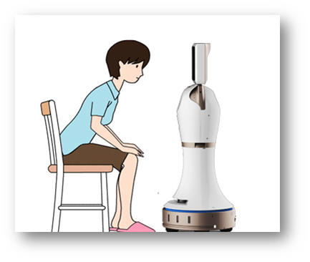

**休闲娱乐**

        机器人集成多种娱乐功能，通过极简的交互方式，实现音乐、戏曲播放、及时或者定制的新闻播报、FM网络收音机功能，方便老年人解闷休闲娱乐。

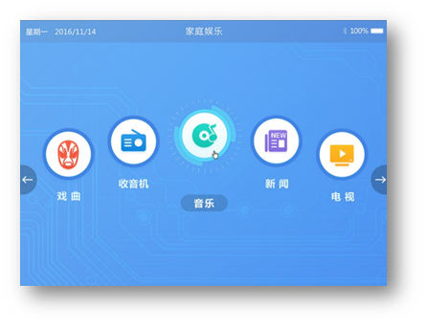

**自动充电**

        机器人电量不足时，主动寻找充电桩充电，在充电同时可提供多种人性化服务。

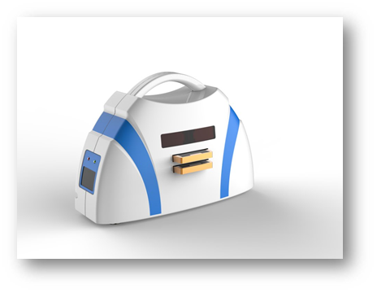

**信息系统**

        机器人提供丰富的后台应用及通信接口，可与机构信息管理系统、智能化设备、硬件进行融合，为客户提供更加高效、人性化的服务。

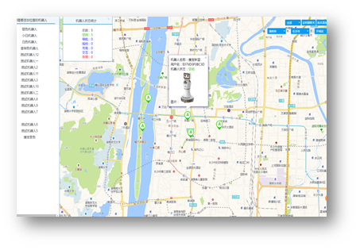

**规格参数**

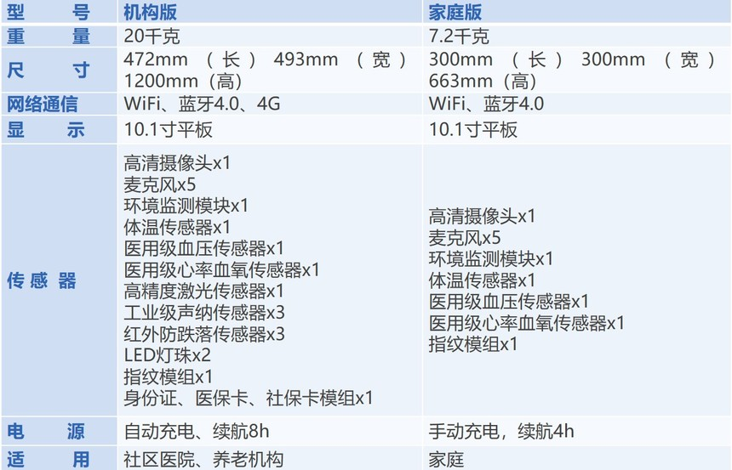

**商用版外观示意图**

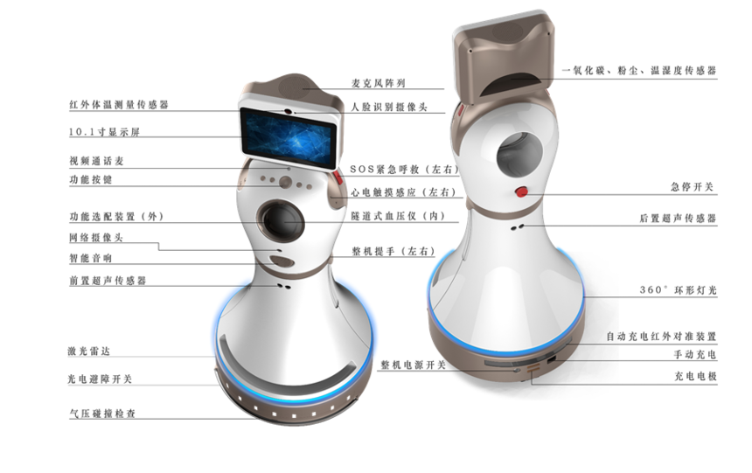

**家庭版外观示意图**

**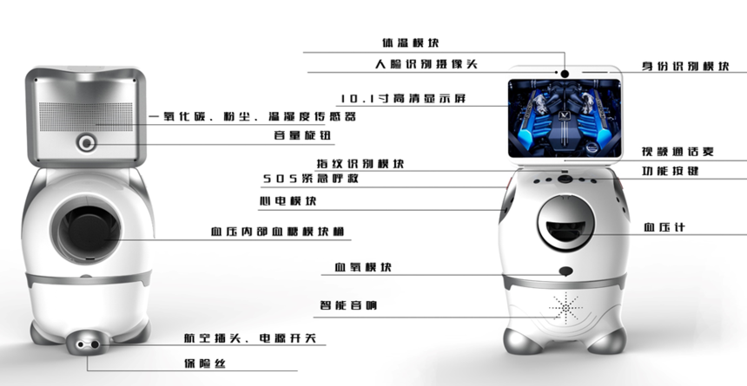**

健康陪伴机器人

商品说明

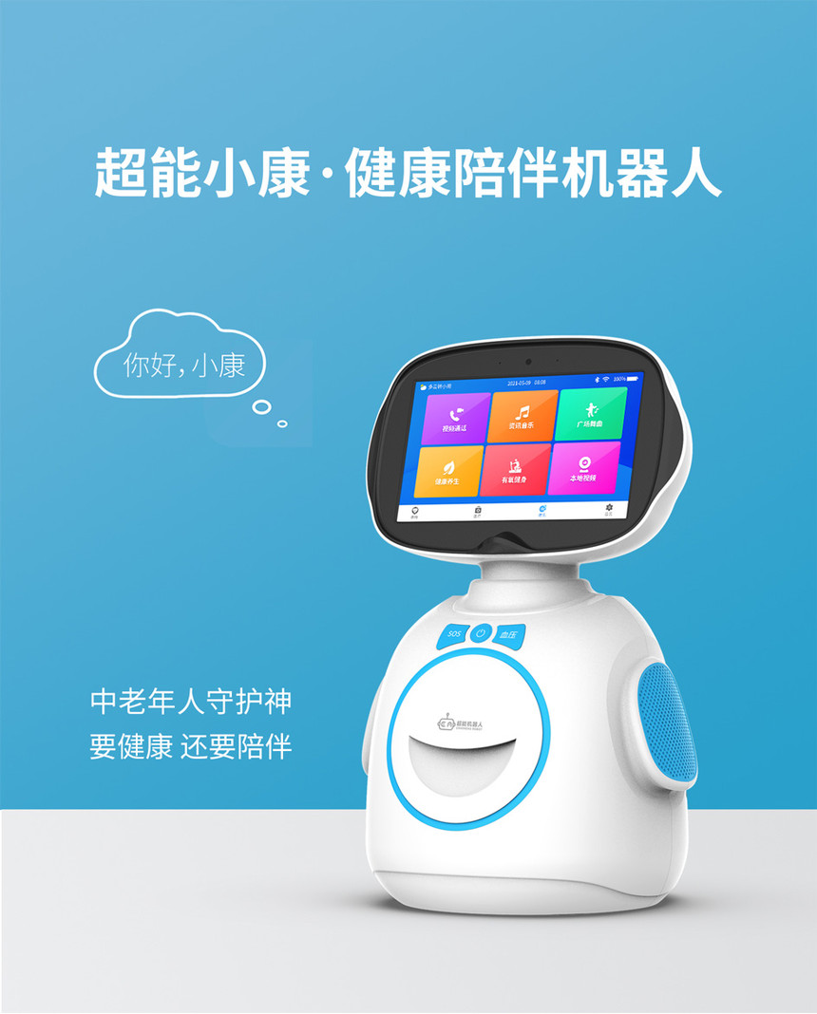

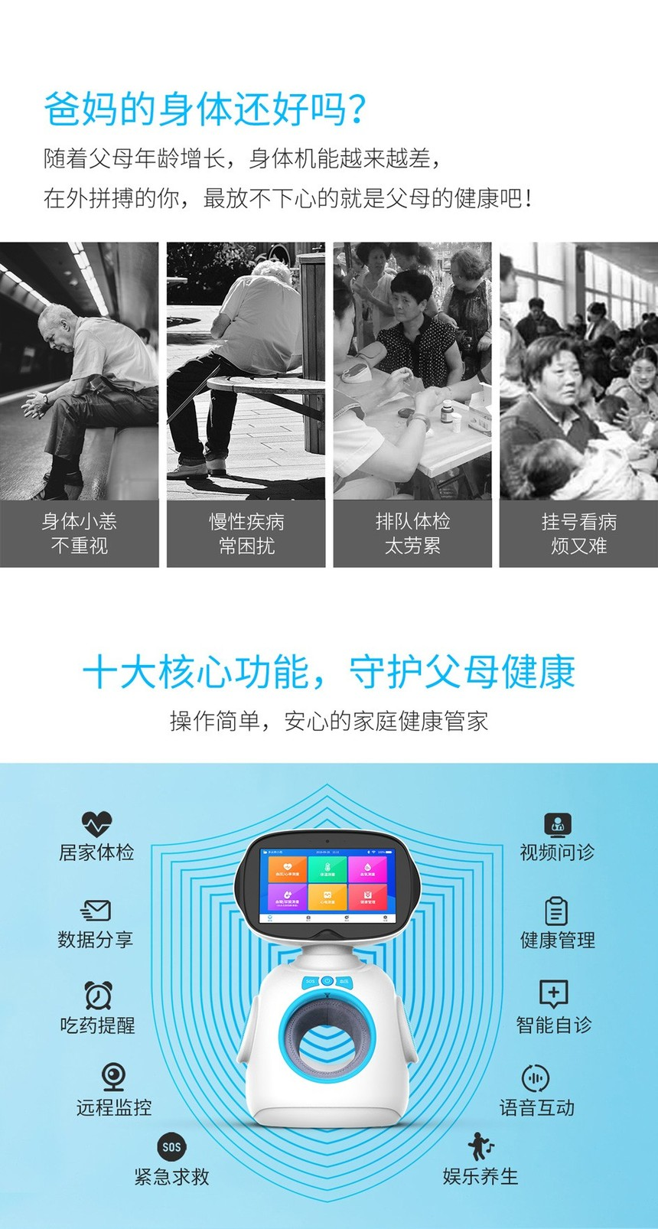

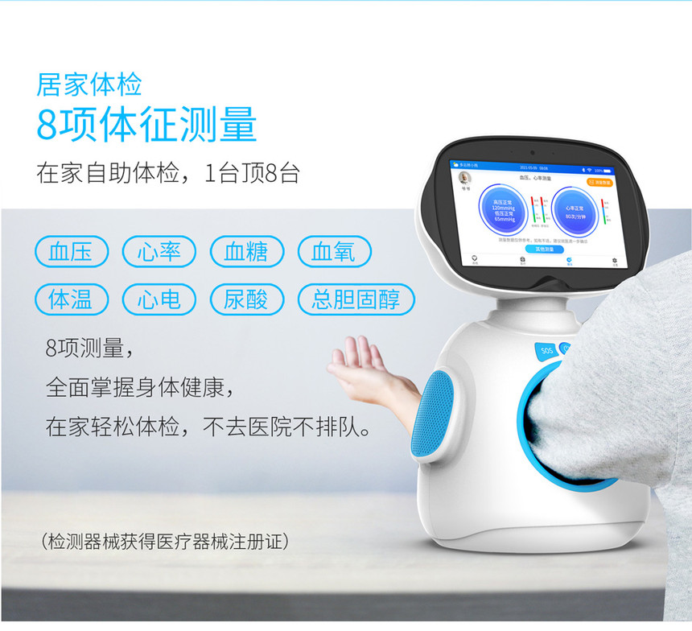

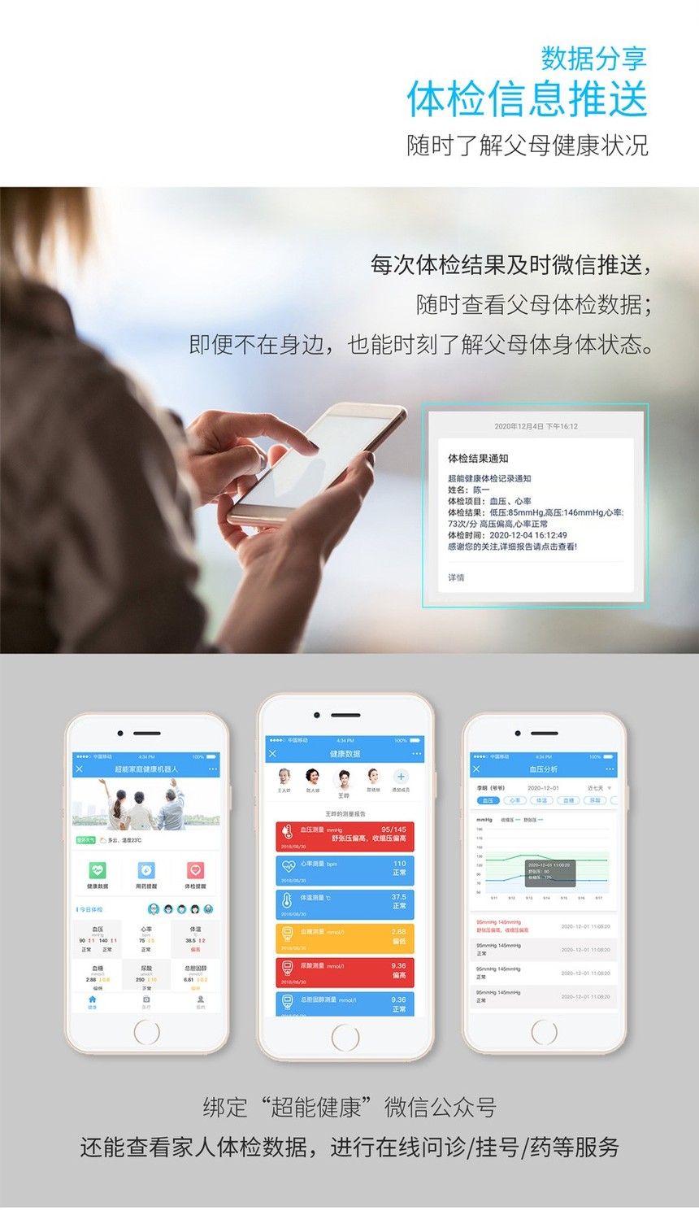

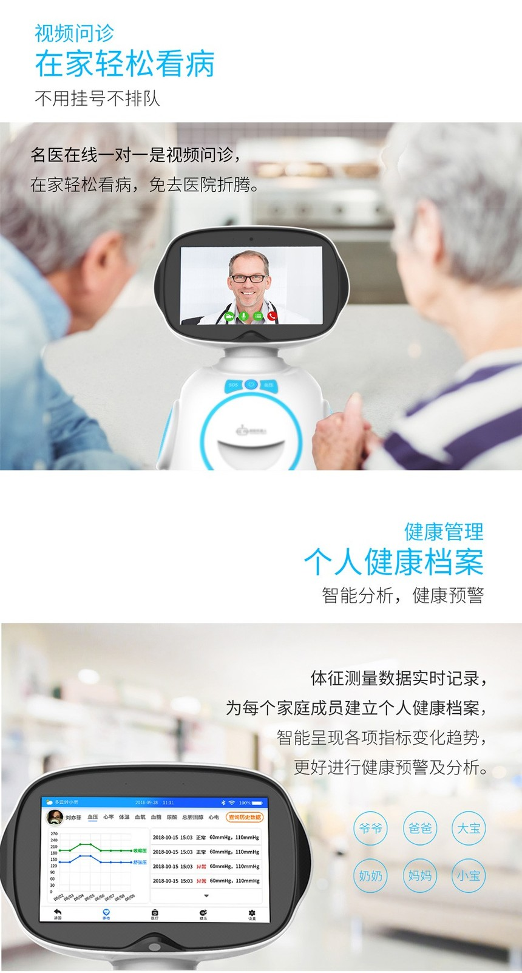

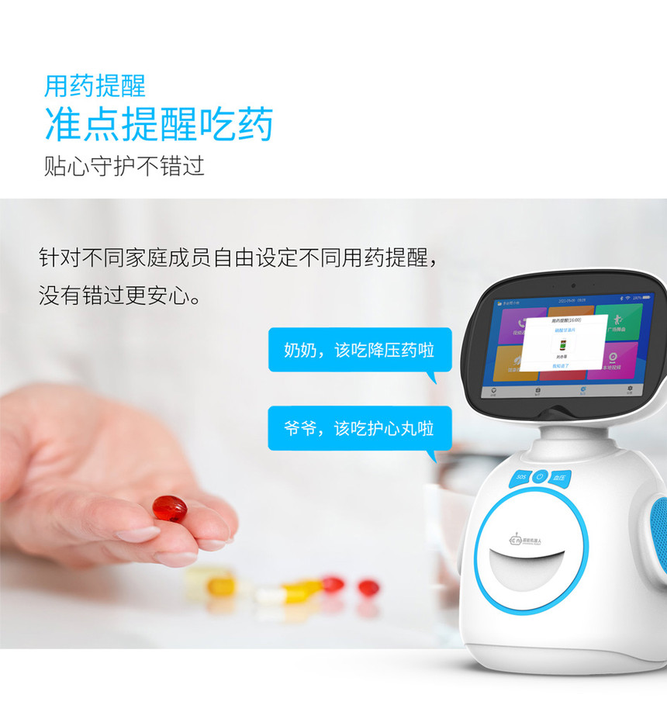

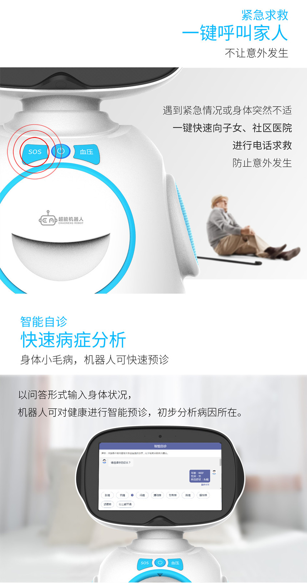

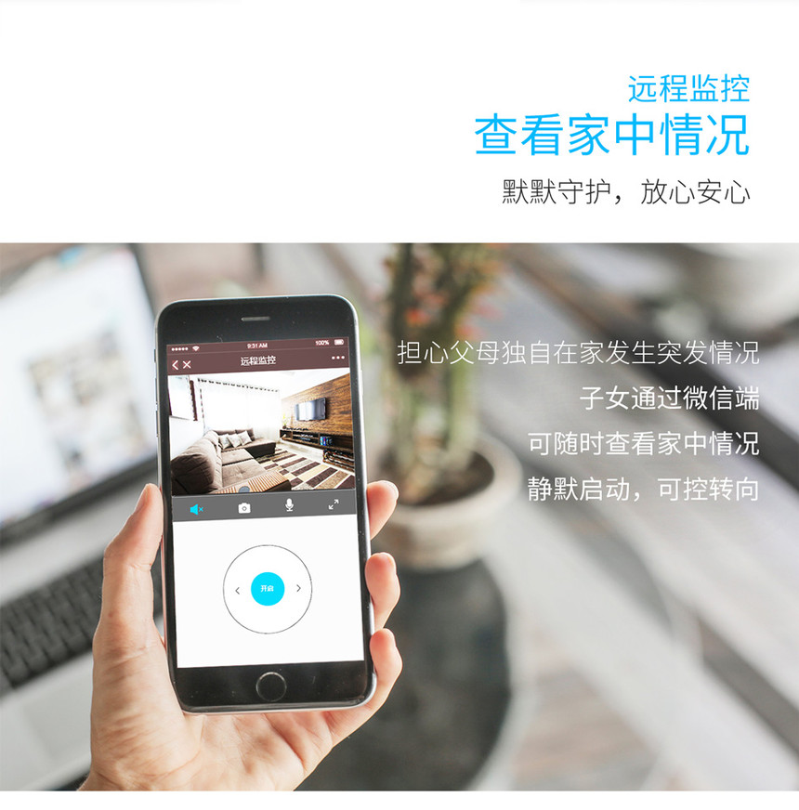

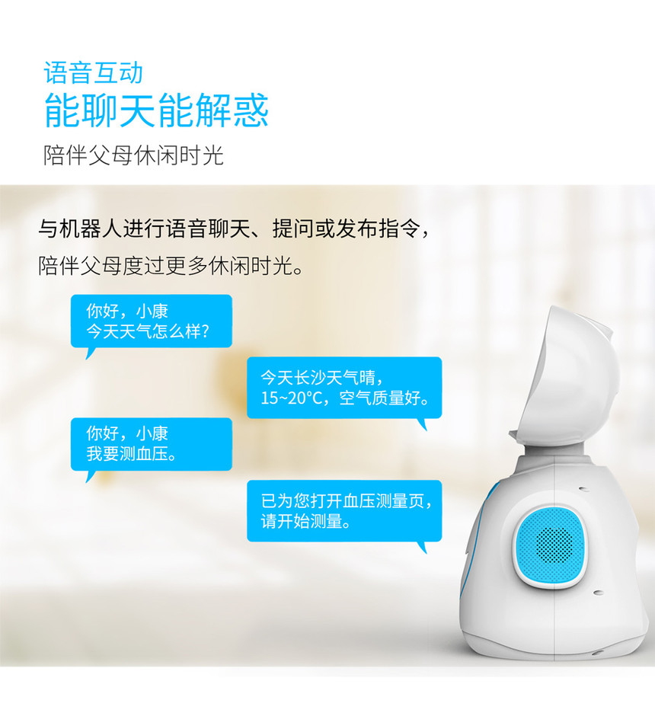

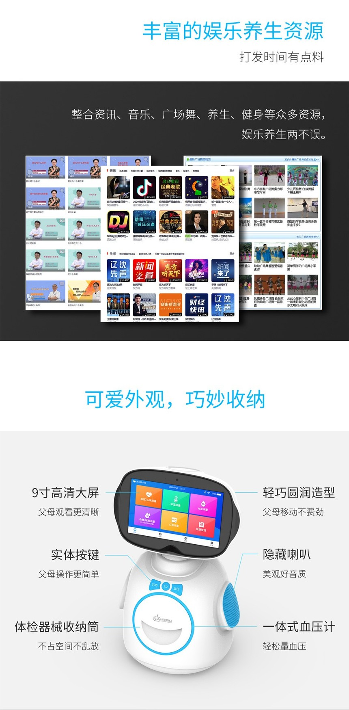

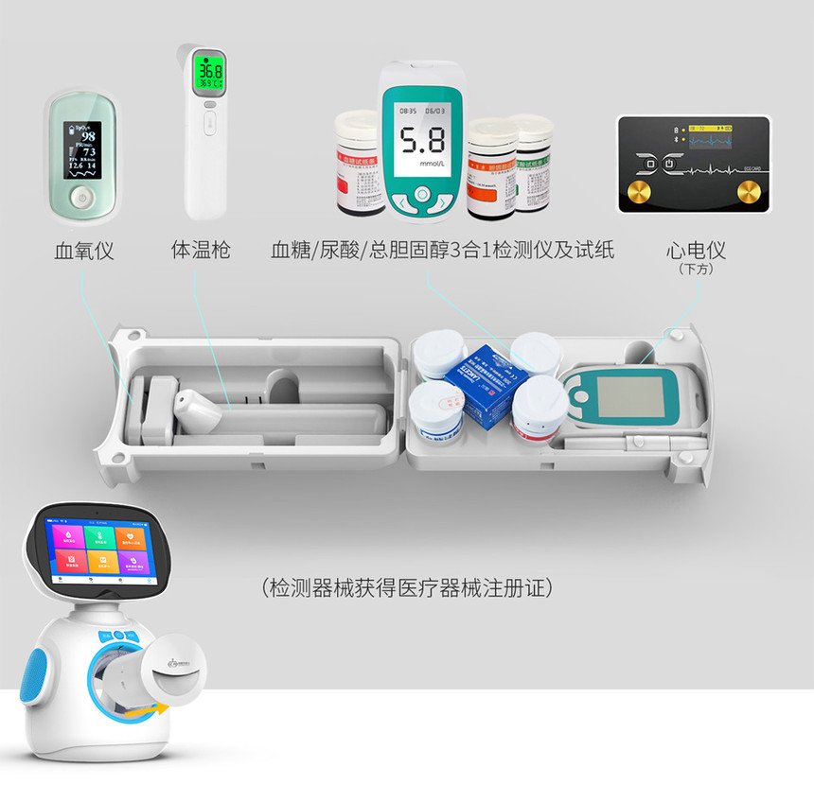

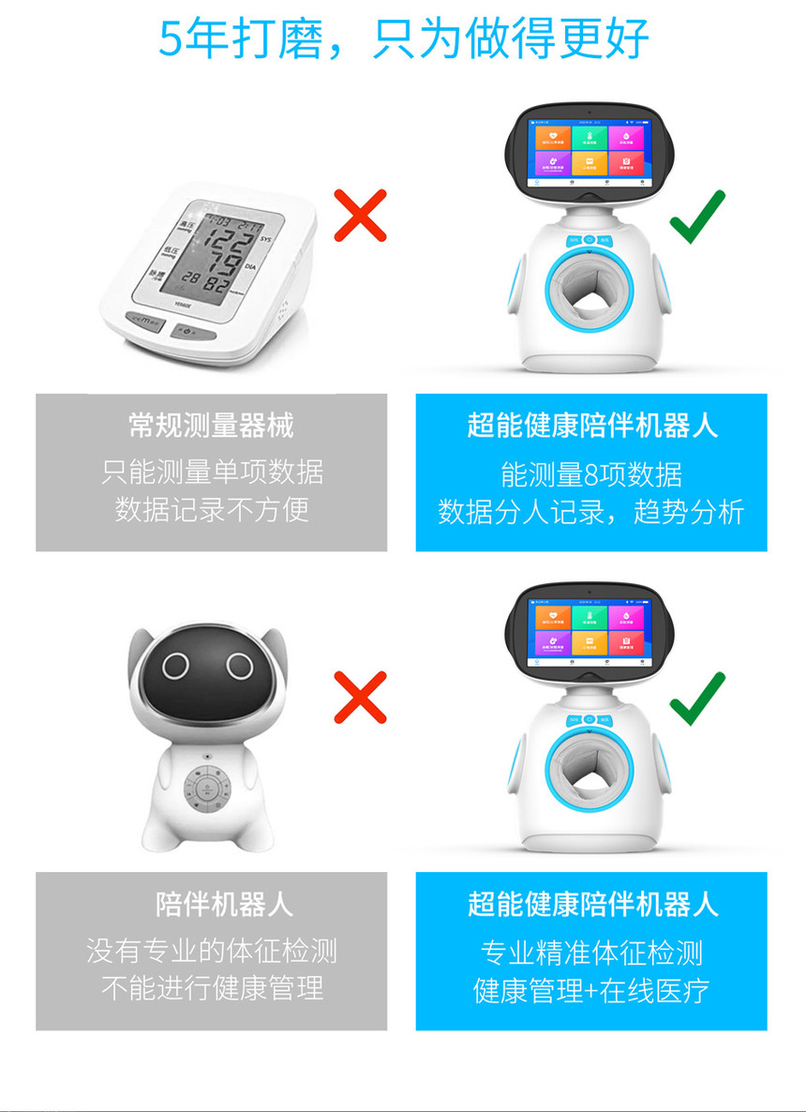

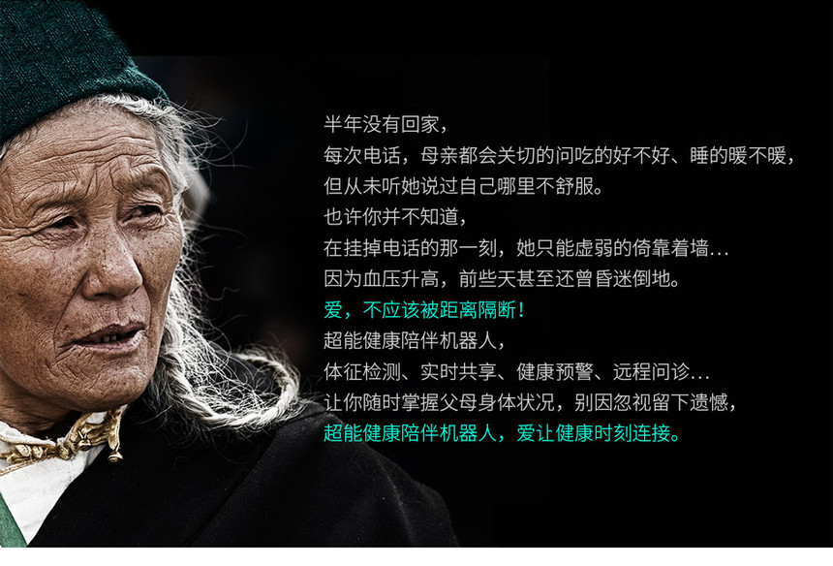

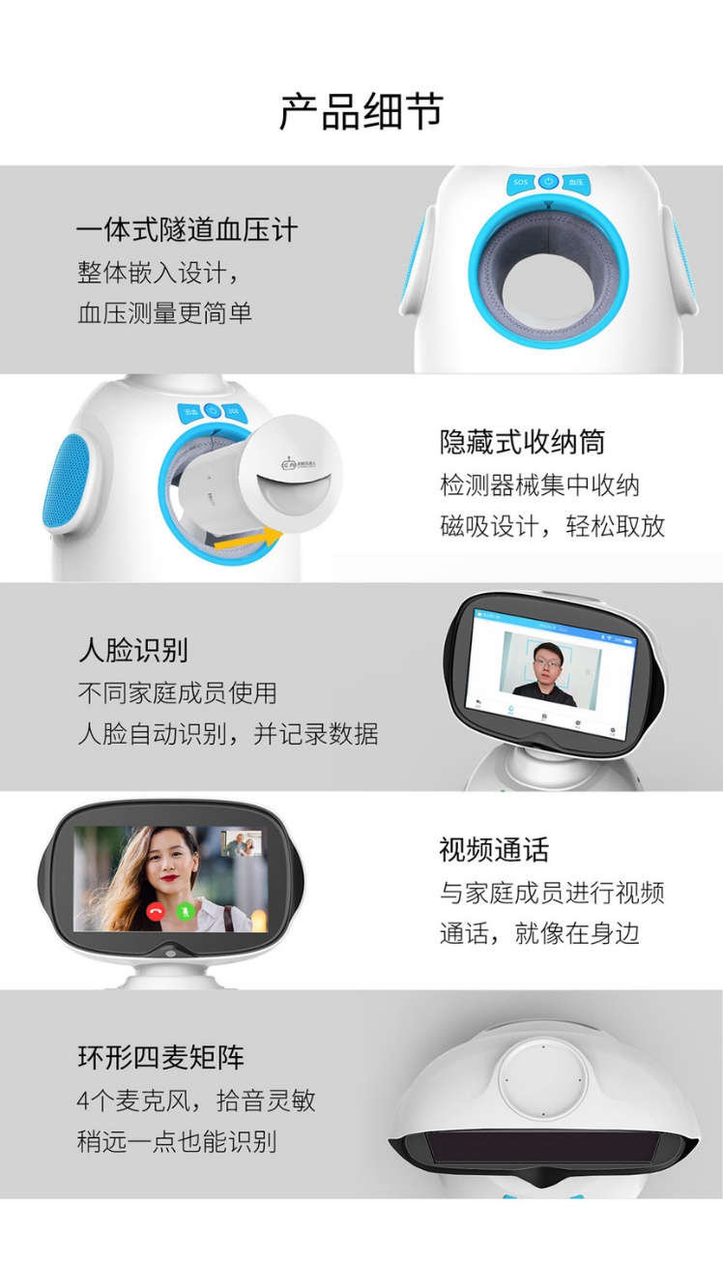

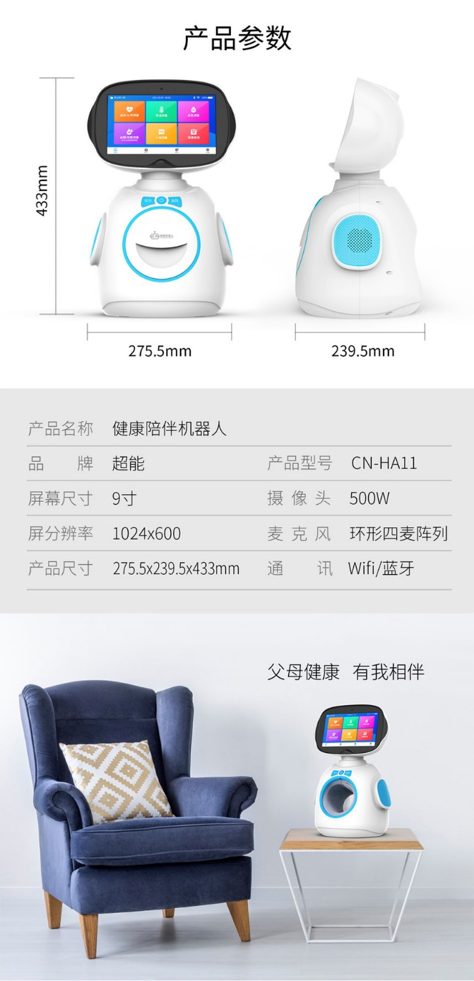

|  |  |
| --- | --- |
| 注册证编号 | 湘械注准20222071554 |
| 注册人名称 | 湖南超能机器人技术有限公司 |
| 注册人住所 | 长沙市开福区新河街道晴岚路 68 号北辰凤凰天阶苑 B1E1区B1E1幢13008号房 |
| 生产地址 | 湖南省长沙市开福区三一大道与陡岭路交汇处东北角，梦泽园美美公馆2楼 |
| 产品名称 | 多参数监测一体机 |
| 管理类别 | 第二类 |
| 型号规格 | CN-HA11 |
| 结构及组成/主要组成成分 | 本产品由主机和附件组成。主机由外壳、血压袖带、显示屏、电源适配器和软件（软件名称：多参数监测一体机嵌入式软件、型号规格：CN-HA11、发布版本：V1）组成；附件由已上市的卡片式心电检测仪（生产企业：北京丰拓生物技术有限公司；注册证号：京械准注20152070425）、指夹式脉搏血氧仪（生产企业：深圳市蓝瑞格生物医疗科技有限公司；注册证号：粤械注准20212071669）、红外体温计（生产企业：深圳市奥极医疗科技有限公司；注册证号：粤械注准20202070940）、一次性使用无菌末梢采血针（生产企业：北京瑞成医疗器械有限公司；注册证号：京械准注20192220418）、血糖尿酸胆固醇分析仪（生产企业：复星诊断科技 (长沙) 有限公司；注册证号：湘械注准20152220120）组成。 |
| 适用范围/预期用途 | 本产品适用于对患者血压、脉率的测量和记录，对患者心电、血氧、体温、血糖、尿酸、总胆固醇测量参数进行显示和储存，适用于医疗机构和家庭对人体生理参数的监测。不包含自动诊断功能。 |
| 产品储存条件及有效期 |  |
| 附件 |  |
| 其他内容 |  |
| 备注 |  |
| 审批部门 | 湖南省药品监督管理局 |
| 批准日期 | 2022-08-11 |
| 生效日期 |  |
| 有效期至 | 2027-08-10 |
| 变更情况 |  |
| 注 |  |

多参数检测一体机

多参数检测 一机全掌握

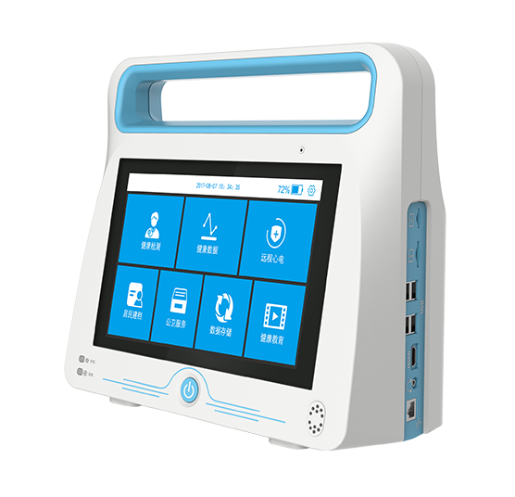

|  |  |  |  |  |
| --- | --- | --- | --- | --- |
| 1 | 湘械注准20222060022 | 湖南施可瑞医疗科技有限公司 | 高清摄像光源一体机 | 详情 |
| 2 | 京械注准20182210231 | 北京超思电子技术有限责任公司 | 多参数检测一体机 | 详情 |
| 3 | 湘械注准20202221416 | 湖南友哲科技有限公司 | 全自动尿液分析一体机 | 详情 |
| 4 | 苏械注准20182210947 | 无锡市尚沃医疗电子股份有限公司 | 肺功能呼气分析一体机 | 详情 |
| 5 | 苏械注准20192090429 | 常州思雅医疗器械有限公司 | 叩击及气振排痰一体机 | 详情 |
| 6 | 冀械注准20202070802 | 河北乐柠医疗科技有限公司 | 多参数健康检测一体机 | 详情 |
| 7 | 皖械注准20172070016 | 安徽科雷医疗科技有限公司 | 多参数检测一体机 | 详情 |
| 8 | 鲁械注准20192110087 | 山东新华医疗器械股份有限公司 | 清洗注油灭菌一体机 | 详情 |
| 9 | 粤械注准20212071213 | 广州瑞普医疗科技有限公司 | 呼气分析一体机 | 详情 |
| 10 | 鄂械注准20172072339 | 武汉携康智能健康设备有限公司 | 多参数检测一体机 |  |

|  |  |  |  |  |
| --- | --- | --- | --- | --- |
| 11 | 湘械注准20222071554 | **湖南超能机器人技术有限公司** | 多参数监测一体机 | 详情 |
| 12 | 桂械注准20202220189 | 桂林市华通医用仪器有限公司 | 全自动尿液分析一体机 | 详情 |
| 13 | 皖械注准20222060168 | 亳州联岐医疗科技有限公司 | 内窥镜摄像光源一体机 | 详情 |
| 14 | 桂械注准20212060055 | 梧州奥格森科技有限公司 | 内窥镜摄像光源一体机 | 详情 |
| 15 | 苏械注准20192070140 | 江苏康尚生物医疗科技有限公司 | 多参数健康管理一体机 | 详情 |
| 16 | 苏械注准20182210948 | 无锡市尚沃医疗电子股份有限公司 | 肺功能呼气分析一体机 | 详情 |
| 17 | 京械注准20222070255 | 北京麦邦光电仪器有限公司 | 多参数检测一体机 | 详情 |
| 18 | 辽械注准20172060166 | 沈阳沈大内窥镜有限公司 | 内窥镜摄像光源一体机 | 详情 |
| 19 | 苏械注准20182070001 | 江苏盖睿健康科技有限公司 | 多参数健康检测一体机 | 详情 |
| 20 | 苏械注准20182210001 | 江苏盖睿健康科技有限公司 | 多参数健康检测一体机 |  |

|  |  |  |  |
| --- | --- | --- | --- |
| 21 | 闽械注准20192070066 | 厦门市凌拓通信科技有限公司 | 额温血压测量一体机 |

先国内的一体机，。**南超能机器人技术**